Fitchannel laat zien hoe gezonder leven tot leven komt op de werkvloer
Fitchannel was onlangs aanwezig tijdens het jaarlijkse VDL-veldvoetbaltoernooi van VDL Groep. Een dag waarop sport, verbinding en energie samenkwamen, en waarop zichtbaar werd hoe belangrijk het is om vitaliteit niet alleen te bespreken, maar vooral te activeren.

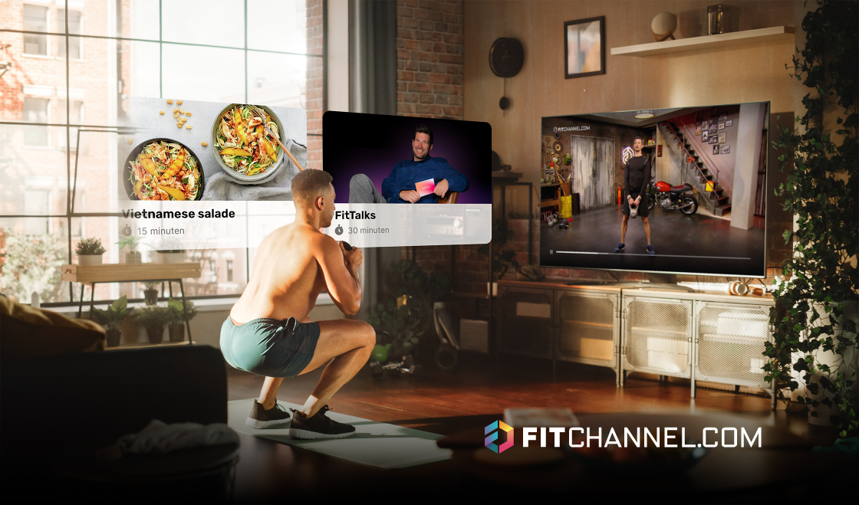

Voor Fitchannel is dit precies wat ze willen bereiken: gezondheid laagdrempelig, herkenbaar en praktisch maken voor medewerkers. Niet als losse interventie of tijdelijk programma, maar als onderdeel van de dagelijkse realiteit van werk, gezin en vrije tijd.
“Vitaliteit begint niet bij toegang tot een platform, maar bij activatie,” zegt
Mitchell Brown, van Fitchannel
. “Juist op momenten waarop medewerkers samenkomen, zoals een sportieve dag op locatie, ontstaat de kans om gezondheid tastbaar te maken. Dan wordt balans vinden en gezonder leven geen abstract HR-thema, maar iets wat mensen direct kunnen ervaren.”
Fitchannel helpt organisaties om medewerkers te ondersteunen op het gebied van
Body, Food en Mind
. Via één digitaal platform krijgen medewerkers toegang tot programma’s, workouts, recepten, mentale oefeningen en inspiratie die passen bij verschillende niveaus, doelen en levensstijlen.
De aanwezigheid bij
VDL Groep
laat zien hoe Fitchannel organisaties helpt om vitaliteit zichtbaar en toegankelijk te maken. Door medewerkers niet alleen digitaal, maar ook via herkenbare momenten op de werkvloer én daarbuiten te bereiken, ontstaat een natuurlijke verbinding tussen gezondheid, werkplezier en samen in beweging komen.
Ook bij andere grote organisaties, waaronder
Olympia
, werkt Fitchannel aan dezelfde missie: vitaliteit bij alle medewerkers en hun gezinnen tot leven brengen op een manier die past bij de dagelijkse praktijk van medewerkers en werkgevers.
“Onze overtuiging is dat gezonde gewoontes pas ontstaan wanneer mensen echt starten,” vervolgt Brown. “Daarom combineren wij technologie met activatie, communicatie en herkenbare momenten binnen organisaties. Zo helpen we werkgevers niet alleen om vitaliteit aan te bieden, maar om medewerkers daadwerkelijk in beweging te krijgen.”
Met haar platform wil Fitchannel bijdragen aan een gezondere, energiekere en veerkrachtigere medewerkers. De focus ligt daarbij niet alleen op bewegen, maar op duurzame gedragsverandering: kleine, haalbare stappen rondom beweging, voeding, mentale veerkracht, slaap en energie.

Over: Fitchannel.com
Fitchannel is een Nederlands vitaliteit platform dat medewerkers helpt hun dagelijkse wellbeing te managen via Body, Food en Mind. Het platform combineert content, activatie, data en personalisatie om gezonde gewoontes toegankelijk te maken voor grote groepen medewerkers.

Newsroom
Bekijk het volledige persbericht inclusief meer media in onze Newsroom.
Bekijk het volledige persbericht
Bekijk alle voorgaande persberichten

